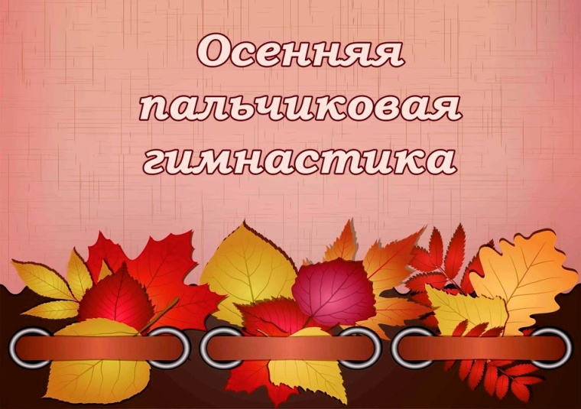
Осенняя пальчиковая гимнастика: развиваем малыша дома !

Дорогие родители! Осенняя пора – отличное время для увлекательных занятий с ребёнком. Пальчиковая гимнастика не только развлекает детей, но и приносит огромную пользу их развитию.
Почему это важно?
- Развивает мелкую моторику и координацию движений
- Стимулирует речевые центры мозга
- Улучшает память и внимание
- Помогает в развитии воображения
- Готовит руку к письму

Простые осенние упражнения для занятий дома:
«Осенние листья»
Ветер северный подул: с-с-с (шевелим пальчиками)
Все листочки с липки сдул… (дуем на пальцы)
Залетали, закружились (вращаем кистями)
На землю спустились (кладем пальцы на стол)

«Грибы в корзинке»
Будем мы искать грибы (подносим ладонь ко лбу)
И в корзинку собирать (делаем движение руками, как будто собираем)
Маслята и опятки (загибаем пальчики)
Все в кузовок – порядок!

«Собираем листочки»
Раз, два, три, четыре, пять, (загибаем пальчики, начиная с большого)
Будем листья собирать. (сжимаем и разжимаем кулачки)
Листья березы (загибаем пальчики, начиная с большого)
Листья рябины
Листики тополя,
Листья осины,
Листики дуба мы соберём,
Маме осенний букет отнесём. («шагаем» по столу средним и указательным пальцем)

«Осень»
Ветер по лесу летал, (делаем плавные, волнообразные движения кистями рук)
Ветер листики считал:
Вот дубовый, (загибаем по одному пальчику на обеих руках)
Вот кленовый,
Вот рябиновый резной,
Вот с березки — золотой,
Вот последний лист с осинки (спокойно укладываем ладони на коленочки)
Ветер бросил на тропинку.

«Вышли пальчики гулять»
Вышли пальчики гулять, (шагаем пальчиками по столу)
Стали листья собирать, (собираем листики в ручку)
Красный листик,
Жёлтый листик,
Будем их сейчас считать (хлопаем в ладоши)
Сколько листиков собрали
Раз, два, три, четыре, пять! (загибаем пальчики)
Можно с ними поиграть (поднимаем руки вверх, делаем "фонарики")

«Осень»
Солнышко греет уже еле-еле;
(растопыриваем пальцы на обеих руках и соединяем
ладошки вместе, затем соединяем пальчики)
Перелётные птицы на юг улетели; (машем ручками. как крылышками)
Голы деревья, пустынны поля, (разводим ручками)
Первым снежком принакрылась земля. (плавно опускаем ручки вниз)
Река покрывается льдом в ноябре – (сжимаем ручки в замок)
Поздняя осень стоит на дворе. (разводим руками перед собой)

«Ходит осень в нашем парке»
Ходит осень в нашем парке, (пальчиками шагаем по столу)
Дарит осень всем подарки: (показываем две ладошки сложенные вместе)
Бусы красные – рябине, (загибаем поочередно пальчики)
Фартук разовый – осине,
Зонтик желтый – тополям,
Фрукты осень дарит нам. (прикладываем обе ладошки к груди)

«Листья осенние тихо кружатся»
Листья осенние тихо кружатся,
(плавные движения кистями рук слева направо)
Листья нам под ноги плавно ложатся
(плавно опускаем ручки вниз)
И под ногами шуршат, шелестят,
(трем ладошки друг о друга)
Будто опять закружиться хотят.
(поднимаем ручки вверх и плавно ими машем)

«Хозяйка»
Хозяйка однажды с базара пришла (шагаем пальчиками по столу)
Хозяйка с базара домой принесла:(хлопаем в ладоши)
Картошку, капусту, морковку, горох, (поочередно загибаем
пальчики на левой руке)
Петрушку и свеклу, ох! (хлопаем в ладоши)
Накрытые крышкой, в душном горшке (правую ладошку собираем "ковшом", левой накрываем сверху, как крышечкой)
Кипели, кипели в крутом кипятке:(крутим ручками перед собой)
Картошка, капуста, морковь, горох (поочередно загибаем пальчики на руке)
Петрушка и свекла, ох! (хлопаем в ладоши)
И суп овощной оказался неплох! (показываем большой палец)

Советы для эффективных занятий:

- Проводите гимнастику в игровой форме
- Занимайтесь регулярно, но недолго (5-7 минут)
- Поощряйте старания ребёнка
- Читайте стихи выразительно
- Показывайте движения сами

!!! Помните: такие занятия не только развивают малыша, но и укрепляют эмоциональную связь между вами!

Учитель-логопед Гречиха Л.Н.

